目录

◎一、图形学概述 3

1.1成像系统与绘制管线 4

二、OpenGL是什么？ 8

◎2.1流水线体系 8

2.2理解OpenGL的几个观点 11

2.3 OpenGL中常见函数的作用和参数 12

2.4用OpenGL写完整动画程序 例如一个小球从天而降的程序 19

三、双目视觉的原理？ 21

四、计算机图形学的主要内容？ 21

五、旋转变换、平移、缩放变换的公式，逆矩阵呢？绕特定点旋转。（原*逆=单位）（旋转中心要在原点） 22

六、光线跟踪的概念？伪代码理解？ 26

七、Zbuffer的概念。 27

隐藏面消除 27

八、SDF符号距离场与点云的转换。 28

九、Blendshape算法。 29

十、质点弹簧系统。 30

十一、拉普拉斯平滑。 30

十二、各种光源类型的表示。 30

十三、AIGC概念涉及哪些技术 32

十四、Whitted Style，Phong模型的公式。 32

十五、齐次坐标概念——用N+1个数来表示N维坐标的一种方式 35

十六、线性插值、双线性插值——用给定点估计未知点 36

十七、给定n个点，写出其贝塞尔曲线公式（纵享丝滑~~~） 37

十八、gluLookAt参数对应的坐标变换。 38

十九、理想镜面反射方向公式。 39

OpenGL是什么？

✔理解OpenGL的几个观点。

✔OpenGL中常见函数的作用和参数，例如gluLookAt, glOrtho等。

✔用OpenGL写完整动画程序，例如一个小球从天而降的程序。

✔双目视觉的原理？视差的原理。

✔计算机图形学的主要内容？

✔旋转变换、平移、缩放变换的公式，逆矩阵呢？绕特定点旋转。

✔光线跟踪的概念？伪代码理解？

✔Zbuffer的概念。

✔SDF与点云的转换。

✔Blendshape算法。

✔质点弹簧系统。

✔拉普拉斯平滑。

✔各种光源类型的表示。

✔AIGC概念涉及哪些技术：多模态分析与合成、大语言模型、深度学习、计算机图形学等

✔Whitted Style，Phong模型的公式。

✔齐次坐标概念。

✔线性插值、双线性插值。

✔给定n个点，写出其贝塞尔曲线公式。

✔gluLookAt参数对应的坐标变换。

✔理想镜面反射方向公式。

## ◎一、图形学概述

·研究利用计算机生成图像的方法

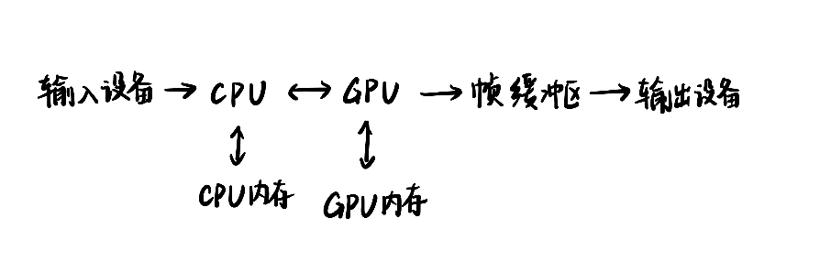

·研究内容

1. 建模——创造3D物体——生成、重建
2. 绘制、渲染——绘制图像——逼真/卡通化/…
3. 动画——怎么生成移动和变形的物体/绘制物体的运动——遵循物理规律

·历史发展【线条-线框-填充多边形】

1. 上世纪50-60年代：起源——条形图，笔式绘图仪，画线/矢量CRT显示器（慢、贵、不可靠）
2. 60-70年代：线框图形学，Sketchpad，Display Processors显示处理器（DPU）

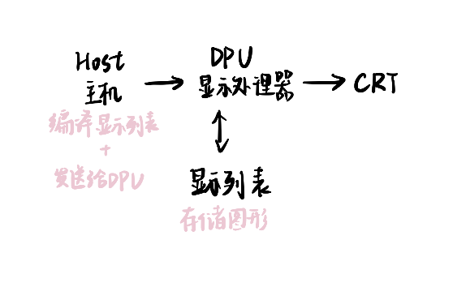

1. 70-80年代：光栅图形学（像素），图形标准的开始
2. 80-90年代：真实感图形，特殊图形硬件，工业标准
3. 90-2000：OpenGL、图形学制作电影、新的硬件特性
4. 2000年以后：照片级真实感、游戏机、可编程管线

·主要人物贡献

1. Ivan Sutherland：认识到了人机交互的重要性，发明了Sketchpad，发明了许多图形学算法
2. 梁友栋

·应用领域

1. 信息可视化

·数字地球与数字城市——谷歌地球、必应地图（以前的微软虚拟地球）

·医疗图像

·大数据可视化

1. 设计

·汽车设计

·虚拟设计

·虚拟试穿

·CAD/CAM

·计算机艺术

·数字遗产

·虚拟现实

·增强现实

·计算机游戏

·动画

·电影

·视觉效果

1. 模拟与动画

·头发，水流，火焰

1. 用户界面

·Kinect、切水果，3D打印、CG（生成图像），CV（解析图像），AI（CG和CV的工具）

## 1.1成像系统与绘制管线

1. 成像系统：几何，材质（漫反射、镜面反射、折射），观察者，光源
2. 光的属性：不同波长的光对应颜色——红650，蓝450，绿520nm
3. 光线跟踪

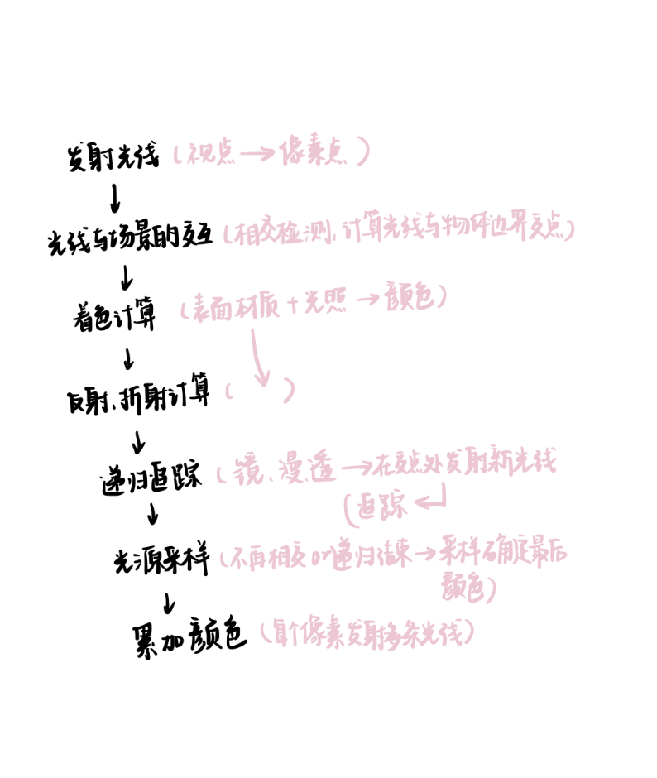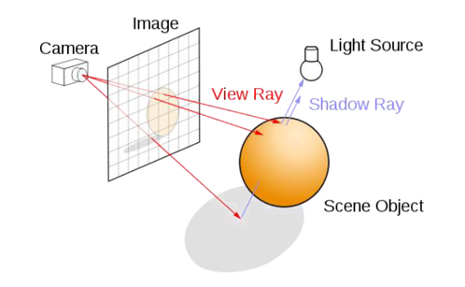

1. 物理成像系统

·三色理论——利用三种基色或原色近似所感知的所有颜色

1. 对绿光最敏感，对红、蓝光最不敏感
2. RGB——加色系统

把三原色的值加在一起形成一种颜色

基于自身发光的颜色系统

彩色显示器， 投影机，照片正片

1. CMY——减色系统

通过在白光中过滤掉青色、品红色和黄色形成最终的颜色

基于反光的颜色系统

彩色打印、照片负片

·人类视觉系统

1. 构造

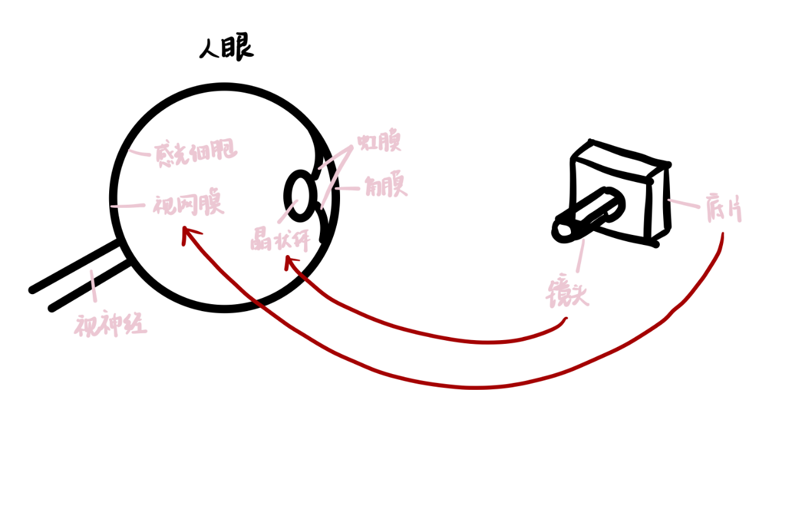

1. 两类感光细胞

Rods视杆细胞

只能感知亮度，不能感知颜色，夜视

Cones视锥细胞

能够感知亮度（较强光）和颜色

有三种类型的视锥细胞

只有三种刺激值送到大脑

·针孔成像系统

1. 成像的数学公式

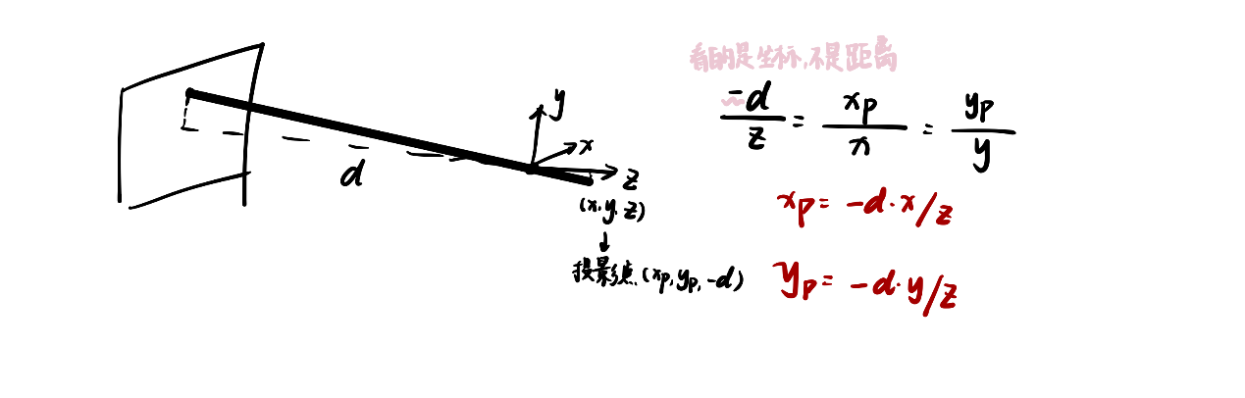

1. 视角的概念

胶片上能成完整像的最大物体所张的角度

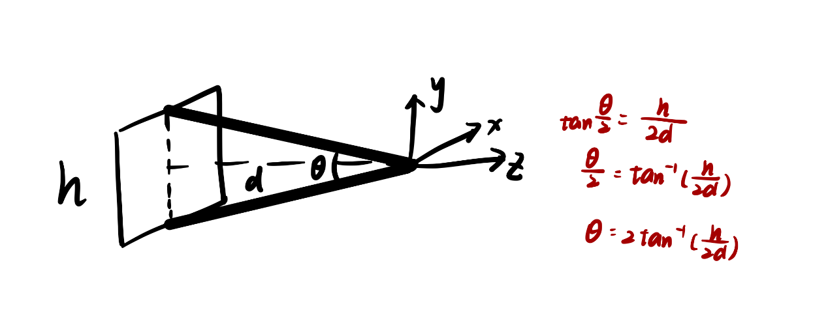

1. 缺点

1针孔太小：单条光线——用透镜代替小孔

2视角不能调节——用焦距可调的透镜；等价地，胶片平面与小孔距离可调

·基于针孔相机模型的虚拟相机

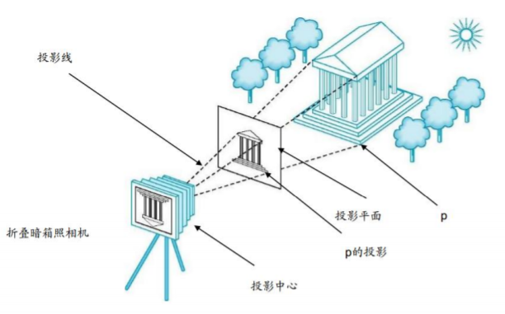

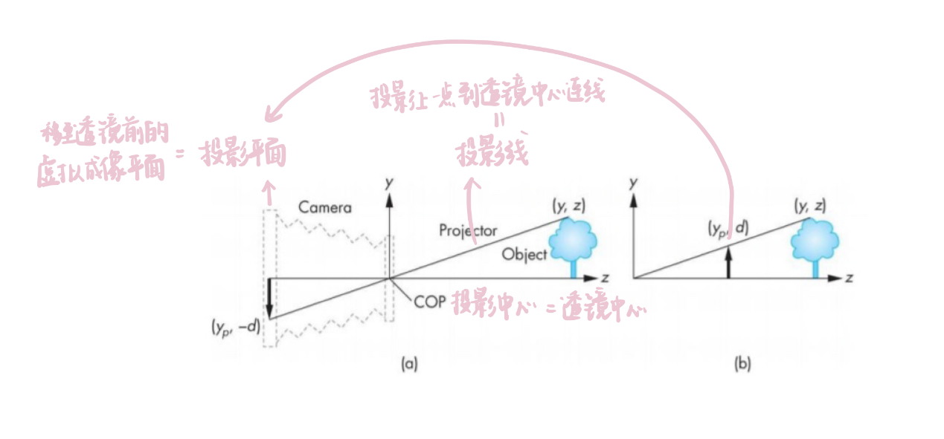

1. 若干要素

图像大小有限——场景中位于视角/视域体中的物体在胶片上成像

在投影平面设置一个裁剪矩形/裁剪窗口

确定投影中心的位置、投影平面的位置和方向，还有裁剪窗口的大小就能确定哪些对象会在图像中出现

1. 优点

把对象、照相机、光源区分开

二维图形是三维图形的一个特殊情形

可以得到简单的软件API——指定对象、光源、照相机、材质属性，由API的实现确定最终的图像

可以得到快速的硬件实现

·全局光照明v.s.局部光照明

|  |  |
| --- | --- |
| 全局光照模型 | 局部光照模型 |
| 光线跟踪、光子映射、辐射度方法 | Phong光照模型 |
| 目的：照片真实感图形渲染 | 目的：交互式或实时图形渲染 |

## 二、OpenGL是什么？

### ◎2.1流水线体系

1. 按照应用程序定义对象的先后顺序，依次处理每个对象
2. 体系结构

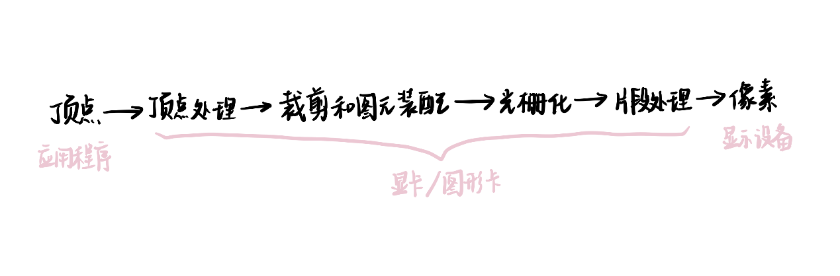

·顶点处理器

图元类型+顶点集=场景的几何——对象->图元->顶点

流水线中大部分工作：把对象在一个坐标系中的表示转为另一个坐标系的表示

-世界坐标系 -照相机（眼睛）坐标系 -屏幕坐标系

坐标的每个变换=一次矩阵乘法

顶点处理器也计算顶点颜色

投影

把三维观察者的位置与三维对象结合在一起确定二维图像的构成

※透视投影——投影线交于投影中心

※正交投影——投影线平行，投影中心在无穷远处，用投影方向表示

对每个顶点的处理相互独立

·图元装配

顶点组装成几何对象

-线段、多边形、曲线、曲面

·裁剪

不在视景体中的对象要从场景中裁剪掉

必须针对逐个图元进行

·光栅化

为图元生成了一组片段（潜在的像素—在帧缓冲区中有一个位置、具有颜色和深度的属性）

在对象上对顶点的属性进行插值（根据邻近像素灰度值产生未知像素灰度值）得到片段的属性

·片段处理

对片段进行处理，以确定帧缓冲区中相应像素的颜色

颜色from纹理映射/顶点插值

片段可能被离照相机较近的片段挡住——隐藏面消除

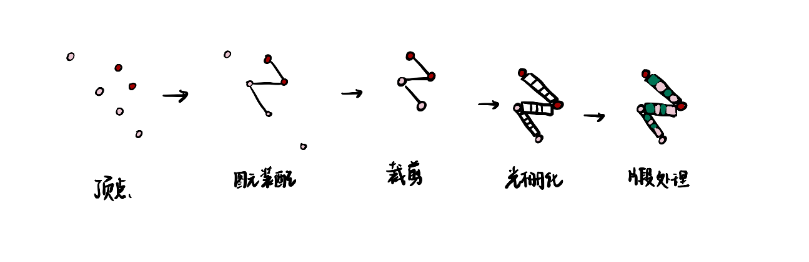

·固定功能流水线

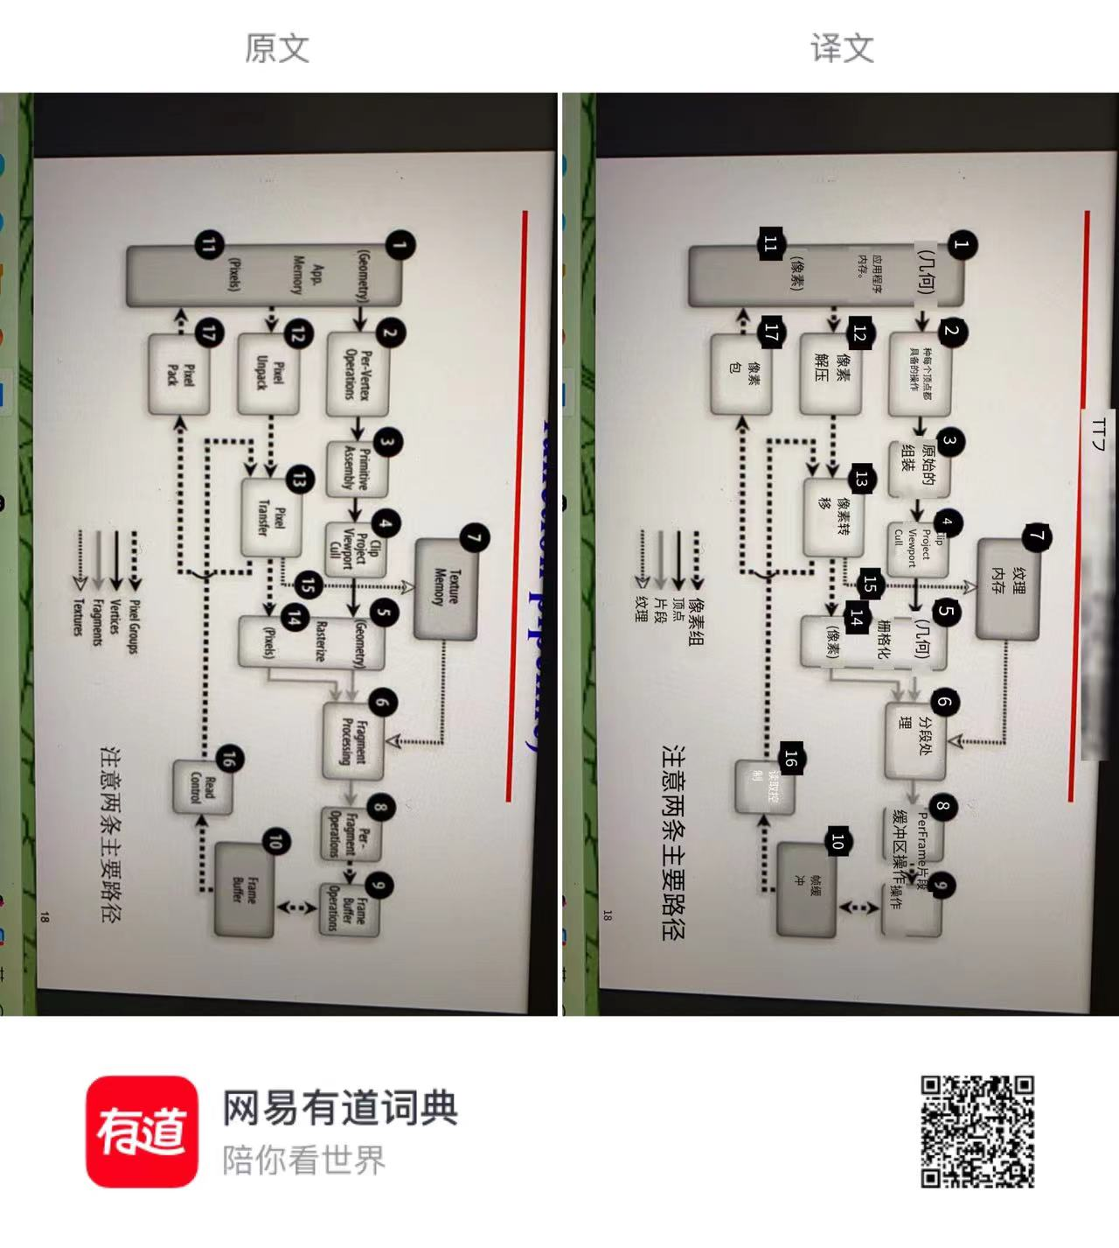

·可编程流水线(与固定功能相比，顶点处理与片段处理可编程)

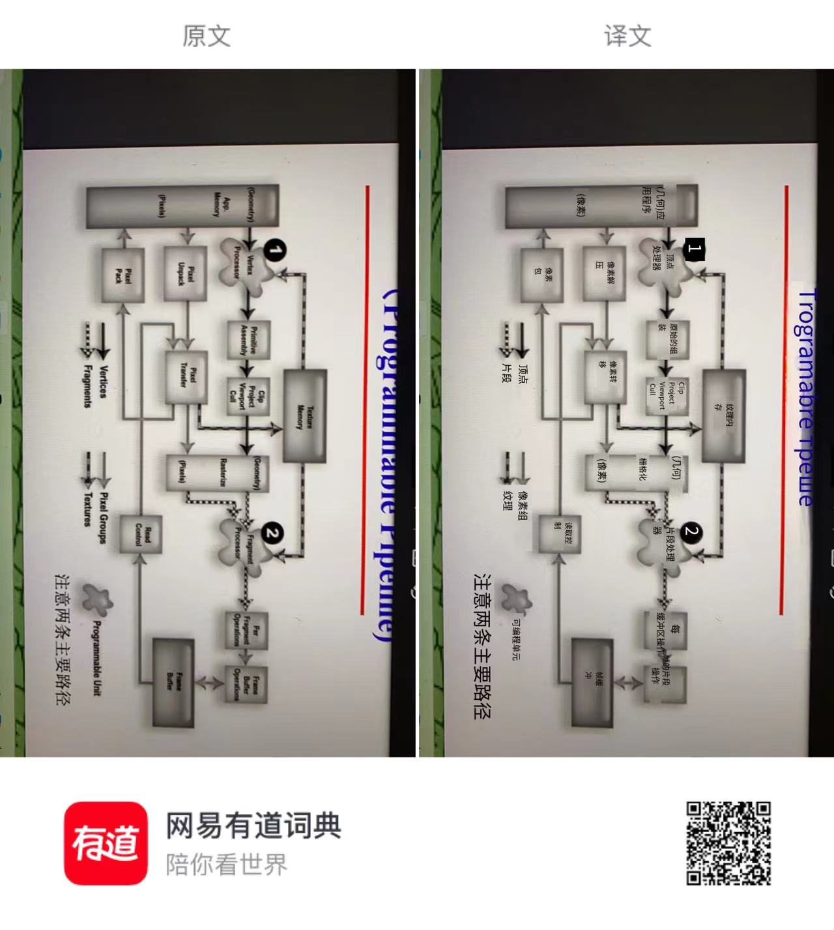

1. 编程接口API
2. 通过API接触图形系统

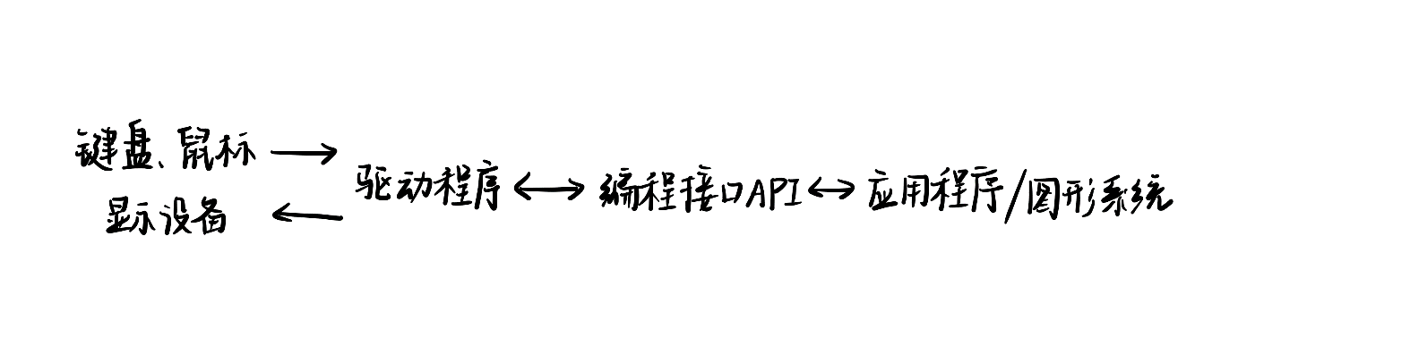

1. 构成

·函数：定义一幅图像所需要的内容

对象——绝大多数API支持的基本几何对象，由空间中的位置和顶点定义

观察者/照相机——6个自由度（投影中心位置-xyz，方向-角度）、镜头、焦距、胶卷尺寸

光源——点&分布式，聚光灯，远&近，颜色

材料属性——吸收性-颜色、反射性-漫反射、镜面

·其他信息——从鼠标和键盘等设备获取输入系统的能力

2.2理解OpenGL的几个观点

1. 开放的图形程序库
2. 图形应用程序的编程接口API
3. 图形硬件的软件接口

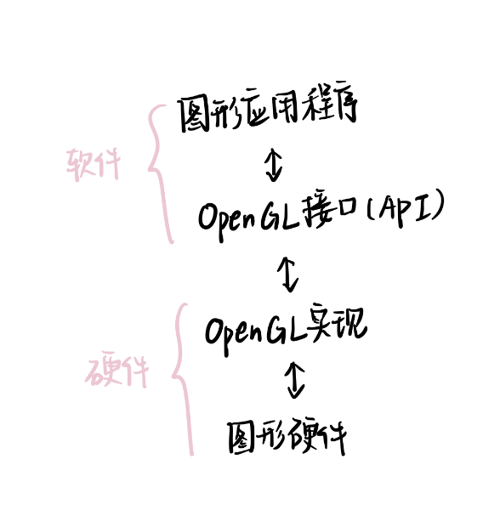

1. 不是一种编程语言

·OpenGL核心API的功能

1. 包括

绘制2D和3D几何物体，并按照某种方式将他们绘制到显示缓冲区中

提供物体平移、缩放、旋转、光照、材质等功能

1. 不包括

窗口管理、用户交互、文件I/O

直接描述复杂的三维物体模型

·实现方式(GDI=图形设备接口)

1. 硬件实现

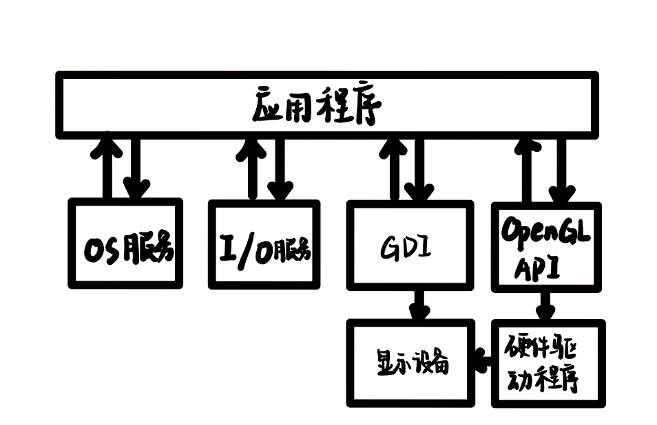

1. 软件实现

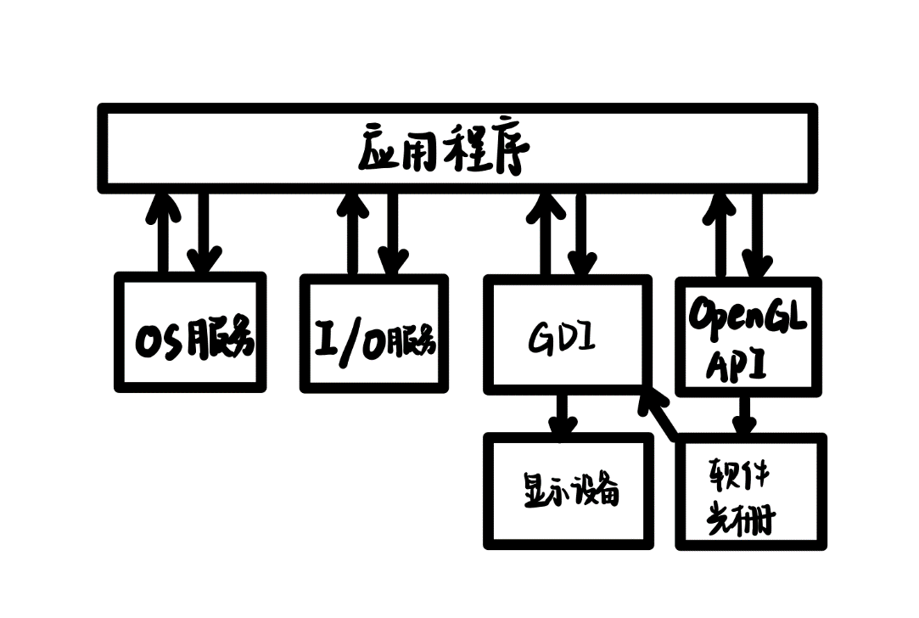

===============================L3 P33 ===============================

2.3 OpenGL中常见函数的作用和参数

（1）GLUT窗口管理

·初始化glut，在调用其他glut函数之前调用

$$void glutInit\left(int*argc,char**argv\right)$$

·设置窗口的初始宽度高度，单位为像素，缺省（默认）300*300

$$void glutInitWindowSize（int width,int height）$$

·窗口左上角相对于屏幕左上角的位置

$$void glutInitWindowPosition\left(int x,int y\right)$$

·设置窗口显示模式

$$void glutInitDisplayMode\left(unsigned int mode\right)$$

-颜色模型：GL_RGB/GL_RGBA RGB颜色(默认);GL_INDEX 索引颜色

-缓冲区模型：GL_DOUBLE(双缓冲);GL_SINGLE单缓冲区(默认)

·创建窗口，标题为title。调用glutMainLoop之前，窗口不会显示

$$int glutCreateWindow\left(char*title\right)$$

（2）GLUT事件处理

·GLUT事件处理循环

有事件发生，调用相应回调函数；无事发生，等待

Main函数以它结束

$$void glutMainLoop()$$

·显式回调函数

在窗口首次被打开、窗口移动时调用 $$void glutDisplayFunc\left(void\left(*func\right)\left(void\right)\right)$$

显示地调用 $glutReDisplay$

（3）GLUT回调函数（参数为函数指针 $void\left(*func\right)\left(void\right)$）

·窗口重绘-调用绘图函数，重新在窗口里进行绘制 $$glutDispalyFunc\left(\right)$$

·窗口改变大小 $$glutReshapeFunc\left(\right)$$

·键盘输入 $$glutKeyboardFunc\left(\right)$$

$$void keyboard\left(unsigned char key,int x,int y\right)$$

-返回键盘上被按下键的ASCII码和鼠标位置

-释放键不作为一个事件

-特殊按键

功能键1：GLUT_KEY_F1

向上方向键：GLUT_KEY_UP

$$void glutSpecialFunc\left(void\left(*func\right)\left(int key,int x,int y\right)\right)$$

-修饰键：Ctrl/Alt/Shift

$$int glutGetModifiers\left(\right)$$

如果在鼠标或键盘事件产生时，修饰键被按下，该函数返回GLUT_Active_CTRL/SHIFT/ALT

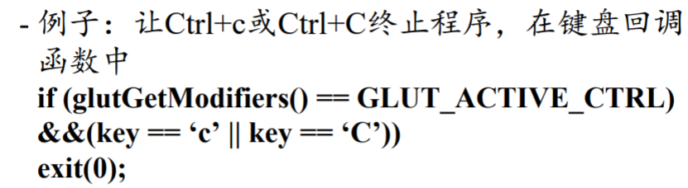

·鼠标按键 $$glutMouseFunc\left(\right)$$

$$void mouse\left(int button,int state,int x,int y\right)$$

-button:表示哪个按钮导致事件发生

$$GLUT_LEFT_BUTTON$$

$$GLUT_MIDDLE_BUTTON$$

$$GLUT_RIGHT_BUTTON$$

-state：相应按钮的状态

$$GLUT_UP$$

$$GLUT_DOWN$$

-x,y:以窗口左上角为原点，在窗口中的位置

-鼠标定位

在屏幕上的位置是以像素为单位，原点在左上角（在屏幕上）

在OpenGL中的世界坐标系，原点在左下角（在窗口中）

在坐标系中 ，y=h-y，h=窗口高度，前y=鼠标在世界坐标系里的定位，后y=mouse函数返回的鼠标在屏幕中的定位（在窗口中）

-获取窗口尺寸

利用全局变量跟踪其变化

新高度值返回给形状改变回调函数

也可以用查询函数 $glGetIntegerv\left(\right)$ 和 $glGetFloatv\left(\right)$ 获取，因为高度是状态的一部分

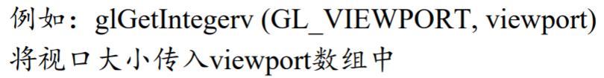

-结束程序：利用简单的鼠标回调函数

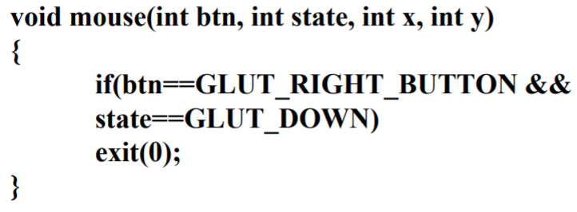

·鼠标移动——移动时调用motion函数 $$glutMotionFunc\left(motion\right)$$

被动鼠标移动——不用按鼠标按钮就调用func函数

$$glutPassiveMotionFunc\left(func\right)$$

·空闲函数-在空闲时会被调用的函数

$$glutIdleFunc\left(\right)$$

·形状改变回调函数：返回新窗口的宽、高

-有一个默认的形状改变的回调函数，调用 $glViewport\left(0,0,w,h\right)$ 把视口设置为新窗口

-这个函数是放置照相机函数的恰当地方，当窗口首次创建时就调用它

$$glutReshapeFunc\left(reshape\right)$$

$$void reshape\left(itn w,int h\right)$$

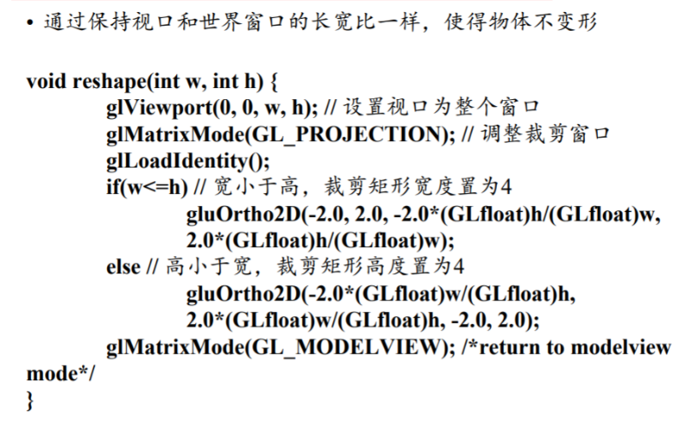

视口<窗口

哪个小，就把那个变成固定的值（例中为4），另一个转为固定值*窗口大小 比

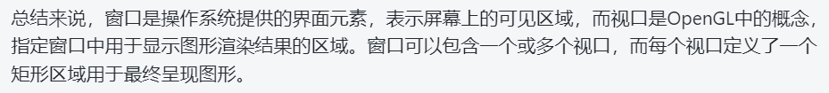

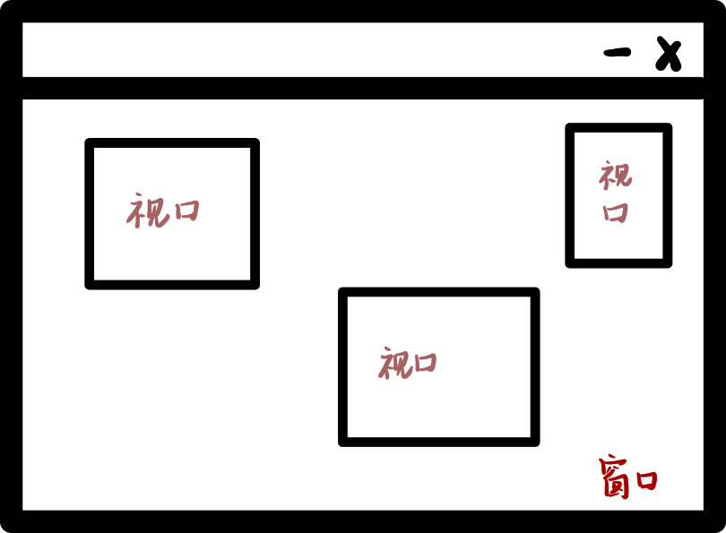

（4）变换

投影是利用投影矩阵乘法(变换)进行的

·设置矩阵模式

$glMatrixMode\left(GL_PROJECTION\right)$ 对投影矩阵操作

$glMatrixMode\left(GL_MODELVIEW\right)$ 对模型视景矩阵操作，如gluLookAt

$glMatrixMode\left(GL_TEXTURE\right)$ 对纹理矩阵操作

·变换函数

单位化矩阵 $glLoadIdentity\left(\right)$

（5）视图

·正交投影：参数是相对于照相机的距离而言的

二维顶点命令把所有顶点放在z=0的平面上 $$glOrtho\left(GLdouble left,right,bottom,top,near,far\right)$$

$$gluOrtho2D\left(GLdouble left,right,bottom,top\right)$$

【near=-1,far=1】

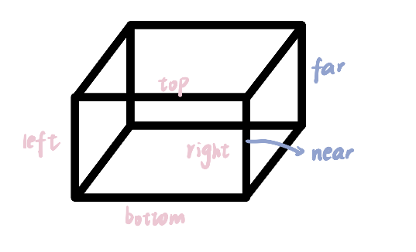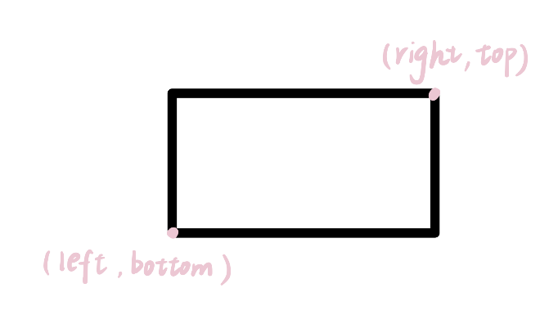

$$glViewport\left(\right)$$

在 $gluOrtho2D$ 裁剪出来的场景内，选一个区域来显示这个取好的景

·透视投影【参数均为正数】

$$glFrustum\left(GLdouble left,right,bottom,top,near,far\right)$$

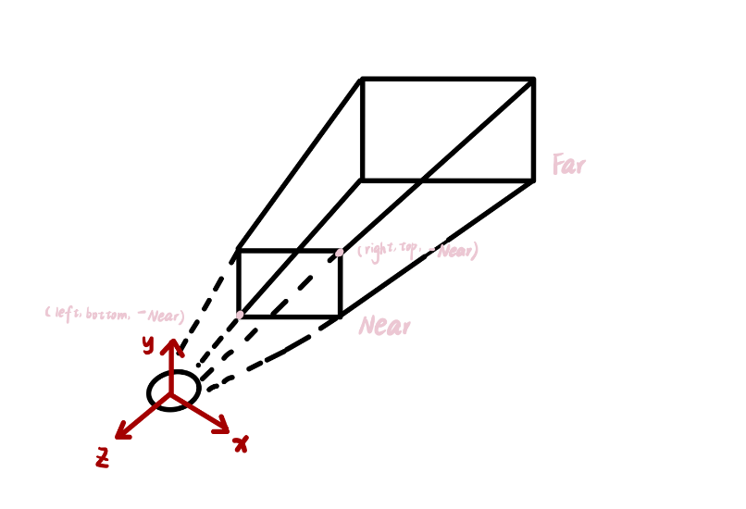

1）视域体：对三维场景进行裁剪，只有位于视域体中的对象才能被观察到

正交投影，摄像机可以位于裁剪体中；

透视投影中，视域体必须位于摄像机前面

$$gluPerspective\left(GLdouble fovy,aspect,zHear,zFar\right)$$

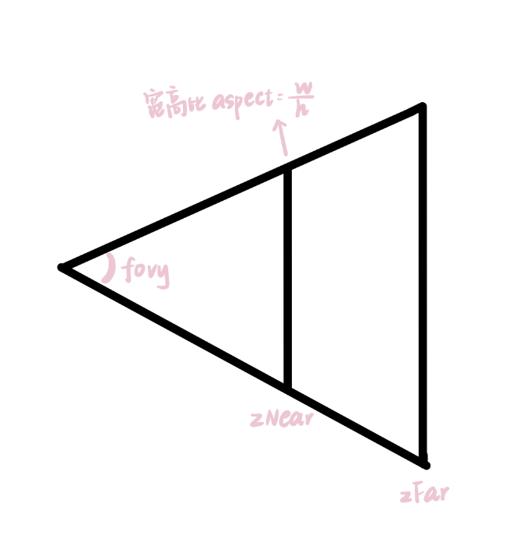

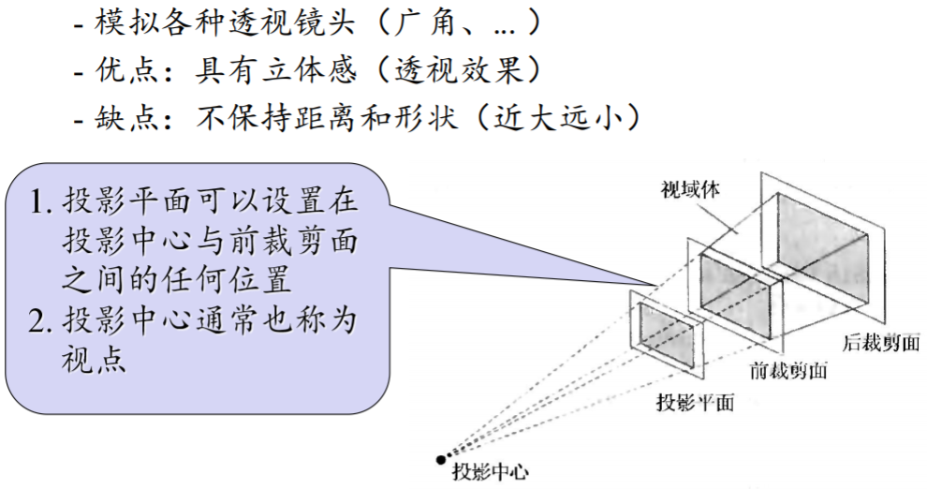

2）设置投影矩阵

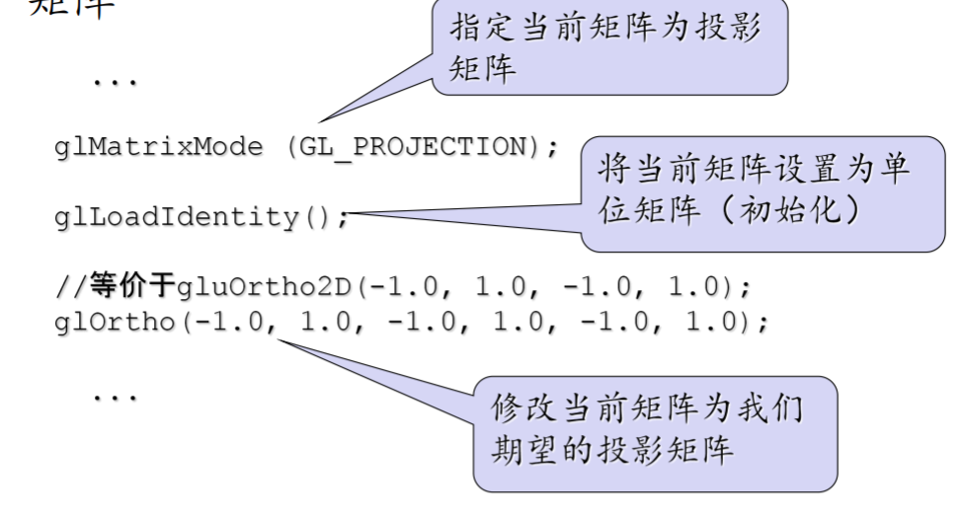

·模型-视图矩阵（实现定位和定向的途径）：eye=视点位置，center=场景中心轴线上的点，up=向上向量的方向

1）Why 不单独设置模型矩阵和视图矩阵？=上述两种定位和定向方法从根本上是统一的

$$gluLookAt(GLdouble eyex,eyey,eyez,$$

$$atx,aty,atz,$$

$$upx,upy,upz)$$

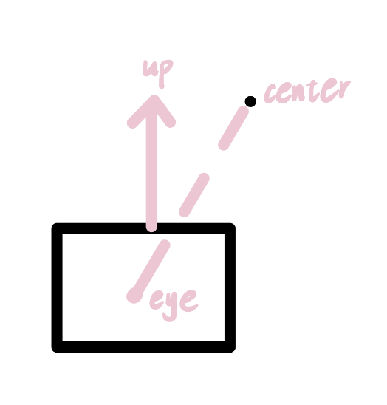

2）设置和修改模型-视图矩阵

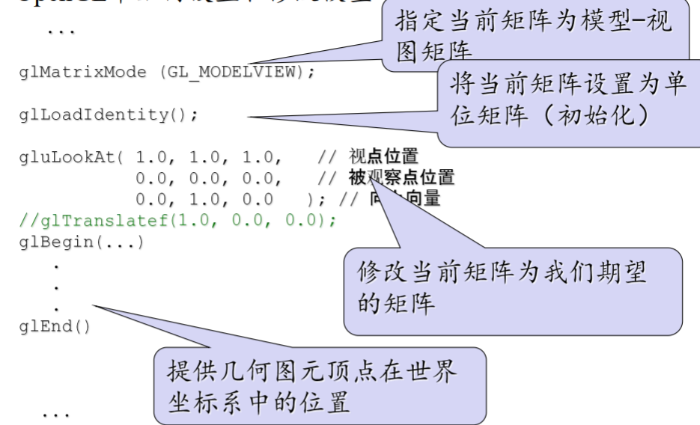

·强制刷新：把缓冲区离得指令送到驱动里进行处理

$$glFlush\left(\right)$$

（6）矩阵模式

绘图时，要设置投影矩阵，设置投影方式，再切回模型视图矩阵，进行画图

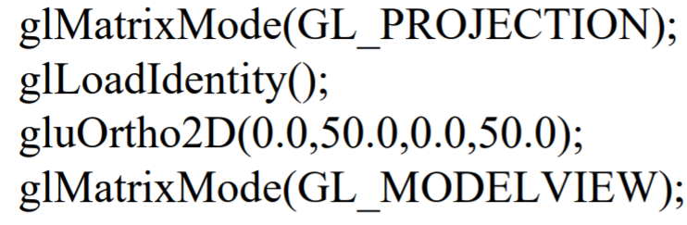

2D用正交，3D用透视

（7）图元

由顶点定义

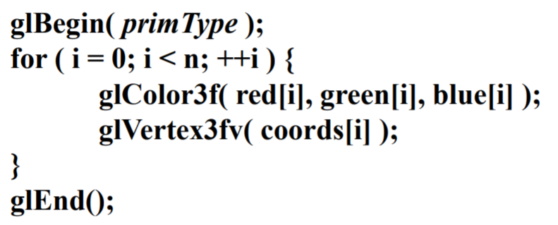

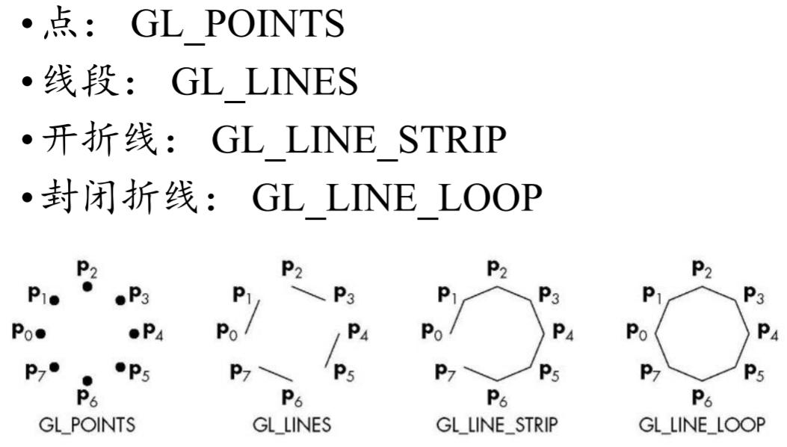 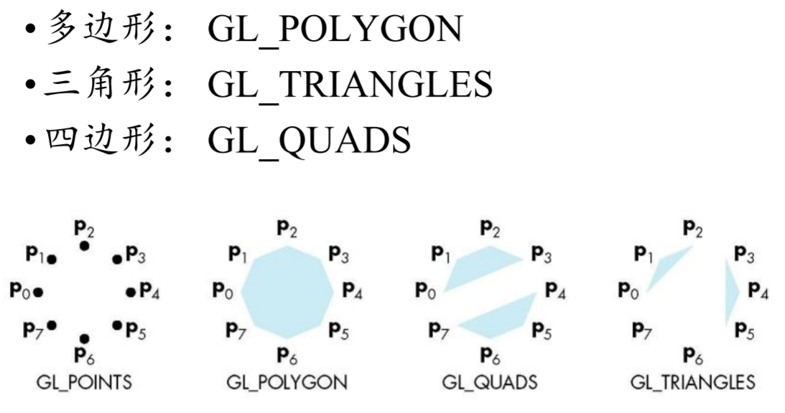

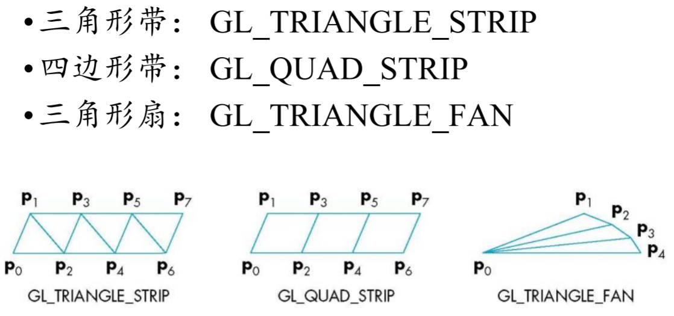strip=条

（8）颜色

颜色每个分量再帧缓冲区中分开存储，每个占8位字节

颜色值表示:float-0.0~1.0 unsigned byte-0~255

第四个分量A（用于图像融合）：透明度/不透明度-0.0 完全透明，1.0 完全不透明

·设置清屏颜色/背景色

$$glClearColor\left(0.0,0.0,0.0,1.0\right)$$

·为多边形内部上色（着色模型）

$$glShadeModel\left(Glenum mode\right)$$

-平滑模式：GL_SMOOTH——根据多边形顶点颜色插值出来内部的颜色

-平面模式:GL_FLAT——第一个顶点颜色确定填充颜色

（9）菜单

·创建一个使用回调函数f的菜单，并返回菜单的整数标识符

$$int glutCreateMenu\left(void\left(*f\right)\left(int value\right)\right)$$

·为当前菜单增加一个名为name的菜单项；value在选中时返回给菜单回调函数

$$void glutAddMenuEntry\left(char*name,int value\right)$$

·将当前的菜单关联到鼠标按钮button（GLUT_MIDDLE_BUTTON…）上

$$void glutAttachMenu\left(int button\right)$$

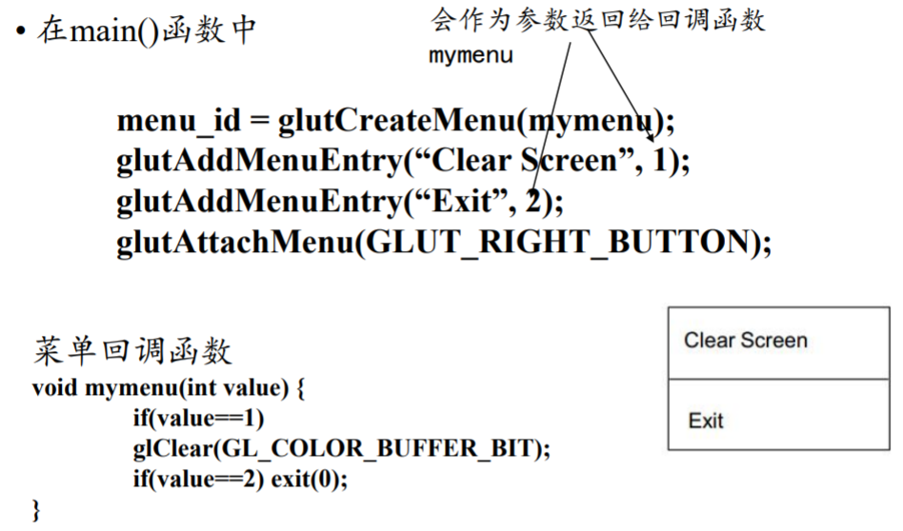

2.4用OpenGL写完整动画程序 例如一个小球从天而降的程序

1. 程序结构——窗口属性，设置回调函数，设置初始状态，进入消息循环

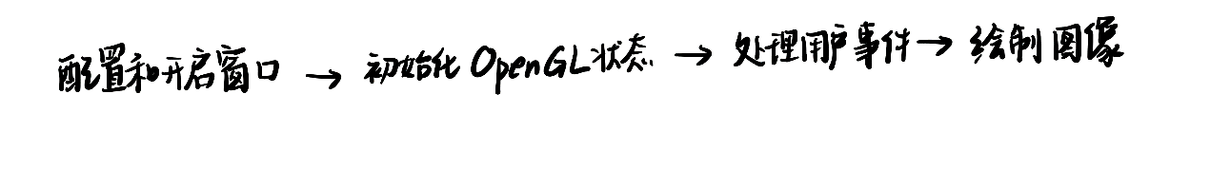

1. 原点——工程中左下角，窗口、鼠标方面左上角
2. 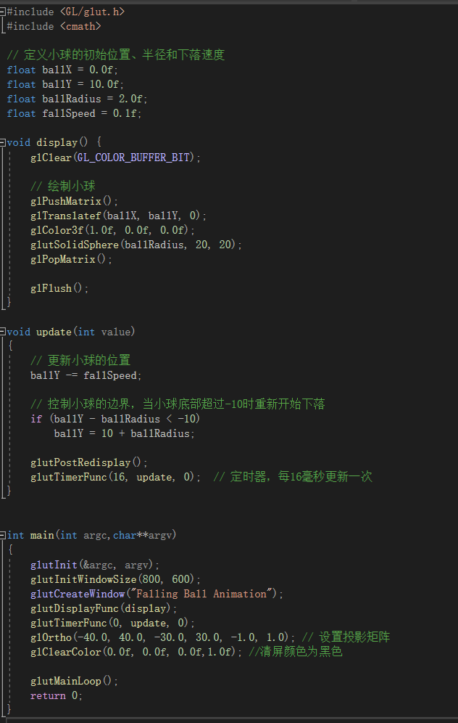
3. 

## 三、双目视觉的原理？

基于左右眼之间的视差差异来感知深度的立体效果。

两只眼睛位置不同->视点位置+角度的差异->左右眼显示稍微不同的图像->感知到物体的距离和深度->利用差异重建三维世界+判断物体远近

大脑比较左右眼图像对应点的差异计算视差，即物体相对于背景的位移

位移差异+已有知识经验=物体位置信息->深度信息

因素：

1. 眼睛间距——越大、视差差异越显著
2. 物体距离——越近，差异越大
3. 物体形状——物体表现形状及纹理会影响视差信息

使用3D技术、立体显示设备orVR技术实现。

※视差原理是基于左右眼之间的视差差异来感知深度和立体效果。大脑通过处理视差信息并结合其他视觉线索，将物体的位置转化为具体的深度感知。

## 四、计算机图形学的主要内容？

建模——绘制三维物体——生成、重构

绘制、渲染——绘制图像——逼真/卡通化…

动画——怎样生成移动和变形的物体/绘制图像的运动——遵循物理规律

## 五、旋转变换、平移、缩放变换的公式，逆矩阵呢？绕特定点旋转。（原*逆=单位）（旋转中心要在原点）

（1）平移

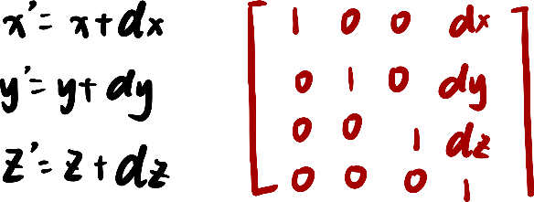 ->逆矩阵T(方向相反)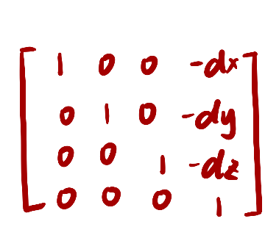

（2）二维旋转——逆时针=正方向，

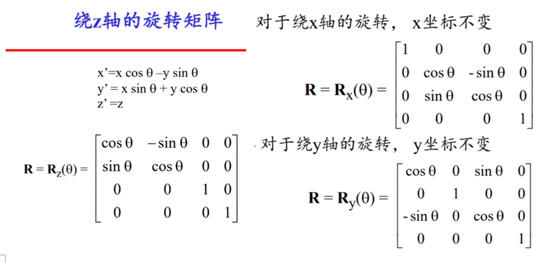

->逆矩阵（旋转角度反向）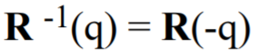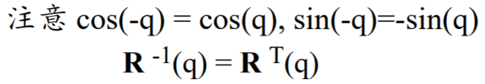

(3)缩放

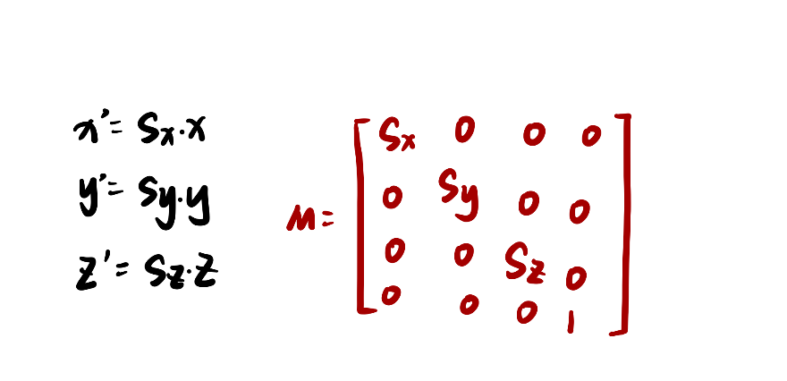

->逆矩阵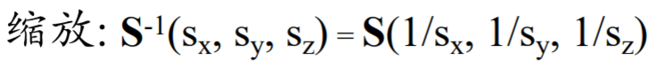

(4)变换的顺序——右边最先

$$p^{'}=ABCp=\left(A\left(B\left(Cp\right)\right)\right)$$

(5)绕原点旋转

三个矩阵相乘 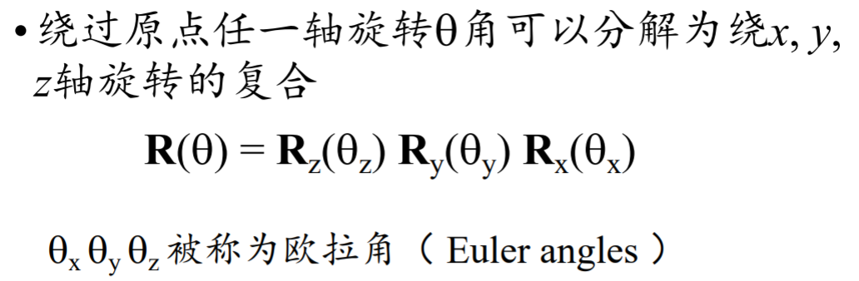

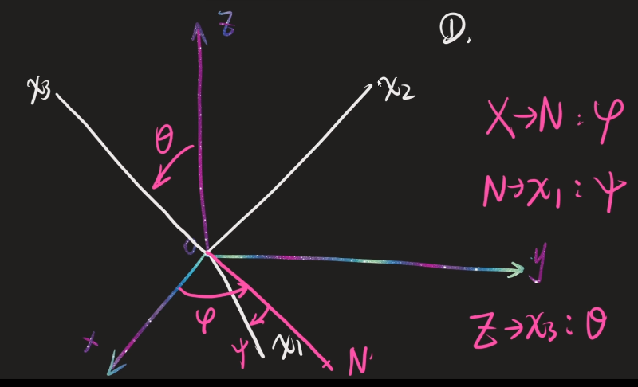

欧拉角：ON=x1Ox2平面与xOy的交线，称为节线

(6)不动点为pf的旋转

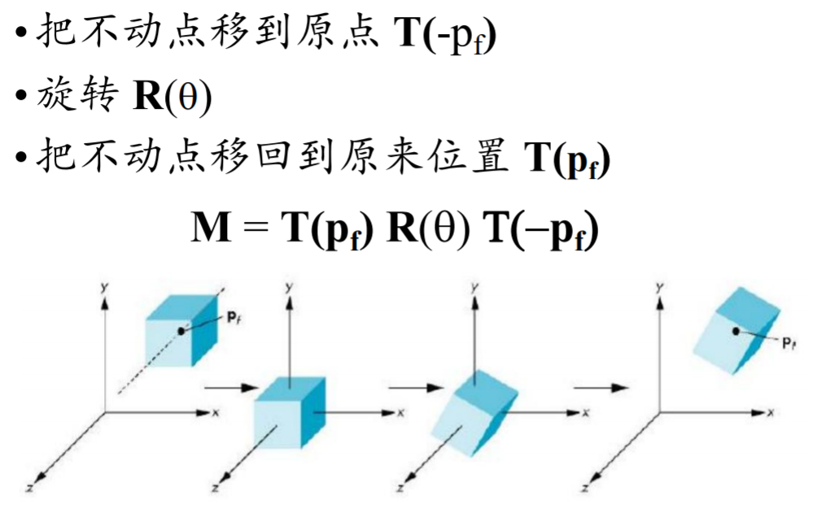

(7)绕任意轴旋转——不动点=立方体中心p0

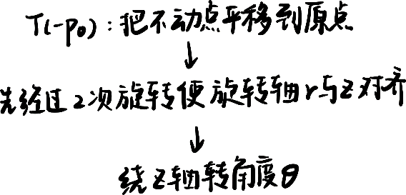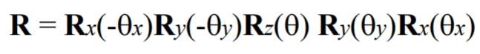

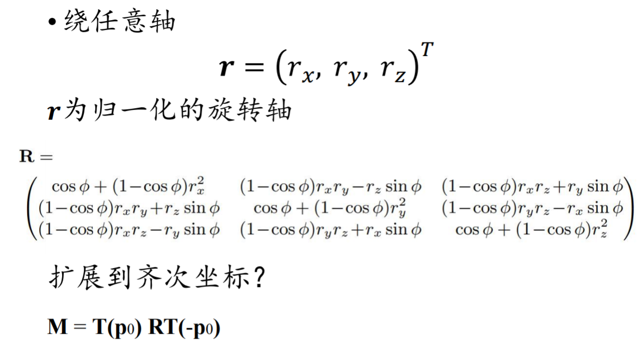

(8)模型视图变换

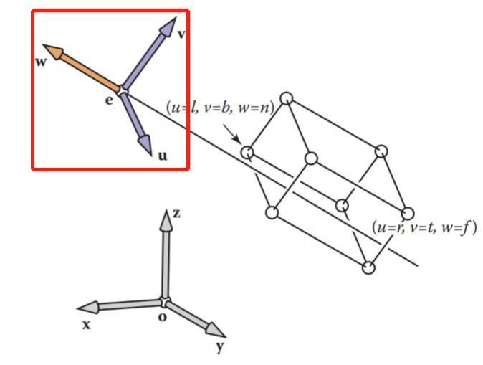 相机朝z轴负方向看

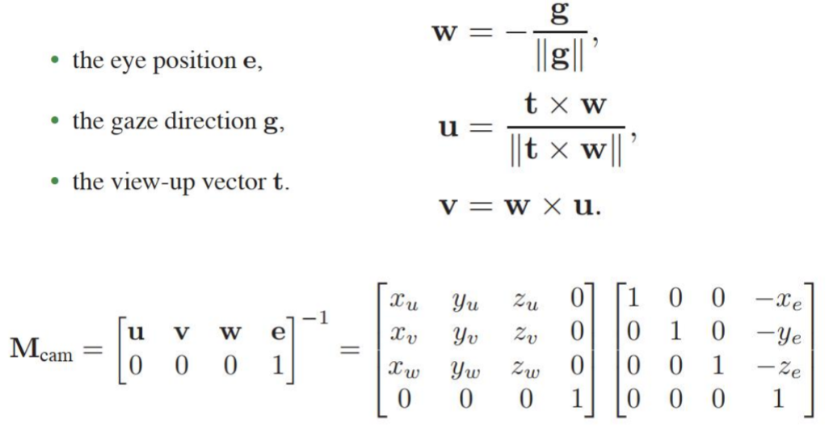

(9)正交规范化矩阵/正交投影矩阵——把视景体裁剪到-1到1之间【Z轴的变换要相反】

Step1：把中心移到原点

$$T\left(-\frac{left+right}{2},-\frac{bottom+top}{2},\frac{near+far}{2}\right)$$

2：进行缩放把视景体边长改为2

$$S\left(\frac{2}{right-left},\frac{2}{top-bottom},-\frac{2}{far-near}\right)$$

最终矩阵：

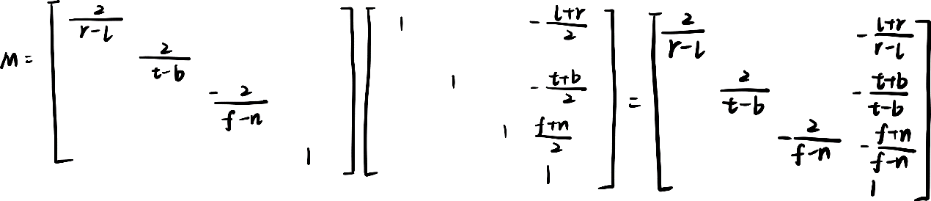

(10)透视投影

$glFrustum$ 可以定义非对称视景体， $glPerspective$ 只能定义对称视景体【矩阵一样，参数要变】

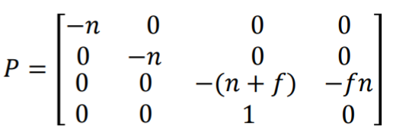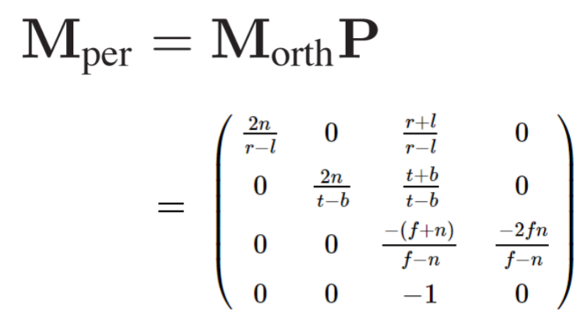

相乘后要乘-1

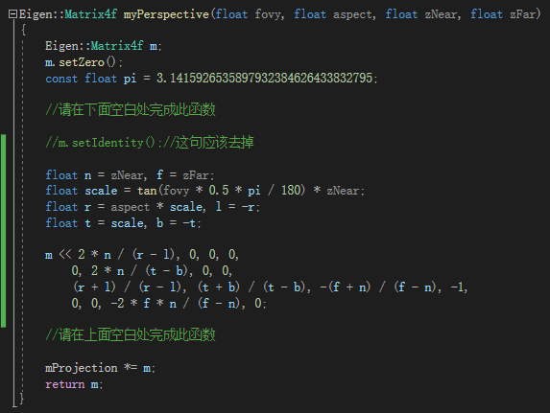

$top$ 和 $bottom$ 是基于近面的上下

(11)视口变换

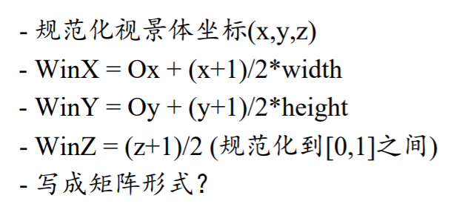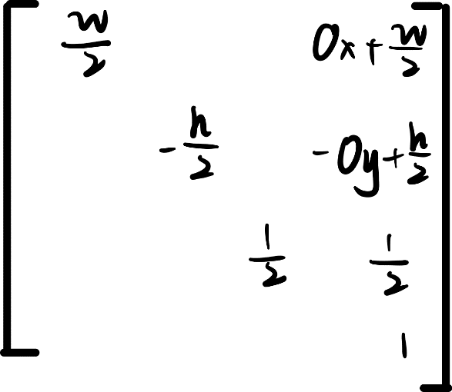

(12)坐标变换——3D->2D

$$int gluProject(GLdouble objX, GLdouble objY, GLdouble obj,$$

$$const GLdouble model\left[16\right], const GLdouble proj\left[16\right],$$

$$const GLint viewport[4], GLdouble* winX, GLdouble* winY, GLdouble* winZ);$$

$objx$, $objy$, $objz$：待转换的3D世界坐标

$model$：模型视图矩阵

$proj$:投影矩阵

$viewport$：视口参数数组（视口左下角位置和大小）

$winX,winY,winZ$：转换后屏幕上的2D坐标

e.g.

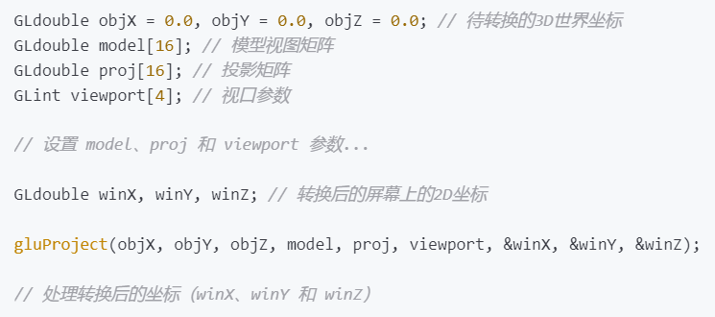

## 六、光线跟踪的概念？伪代码理解？

概念：从点光源出发，跟踪所有光线，确定哪些光线进入照相机镜头





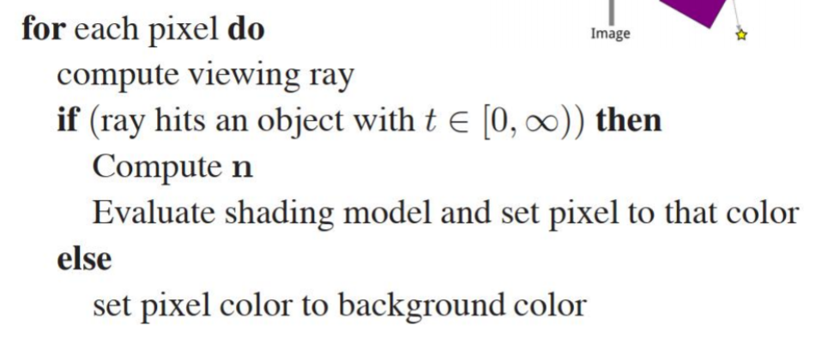

视线求交，计算法向量，根据渲染模型确定像素颜色，若没交点就设为背景颜色

## 七、Zbuffer的概念。

隐藏面消除

1. 多边形拣选——背面剔除

目的：将多边形图元的不可见表面剔除

e.g.启用多边形拣选剔除多边形反面

$glEnable\left(GL_CULL_FACE\right)$ 启用面剔功能

$glCullFace\left(GL_FRONT\right)$ 决定剔除正面/反面

参数 $GL_BACK、GL_FRONT$：禁用多边形的背面光照、阴影和颜色计算及操作

1. 深度缓存算法（zBuffer）——远的剔除

·目的：沿着投影方向，距离摄像机近的几何对象应该遮挡更远的几何对象

·算法原理：

1. 增加额外的深度缓存空间来保存绘制过程中绘制器已经绘制图元的深度信息
2. 根据深度值比较结果，取离摄像机最近的图元的颜色

·使用方法

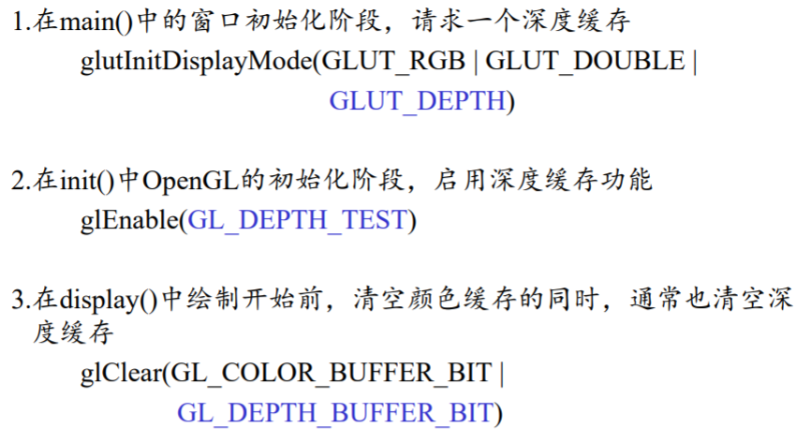

1. 根据绘制顺序（提交图元顺序）决定最终在屏幕上是否可见

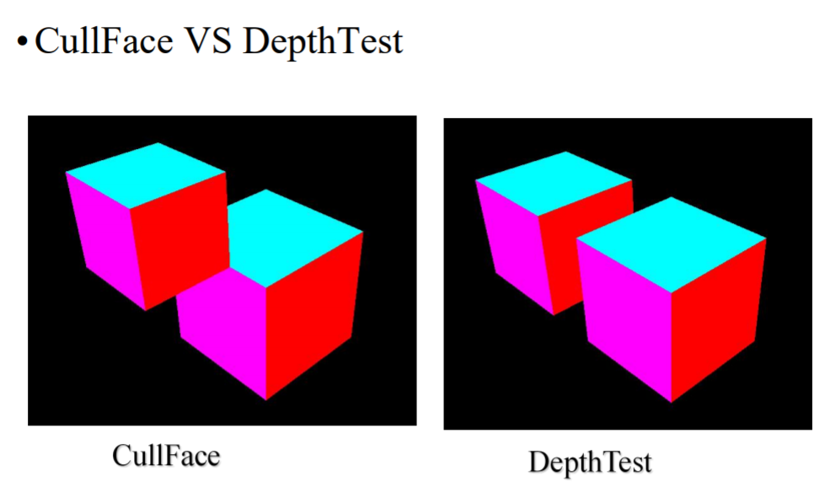

## 八、SDF符号距离场与点云的转换。

·点云->SDF

（1）对每个voxel（三维像素）计算其与点云的最近距离

（2）根据点云的法向判断向外

·SDF->点云

1. 找到临界点并进行插值

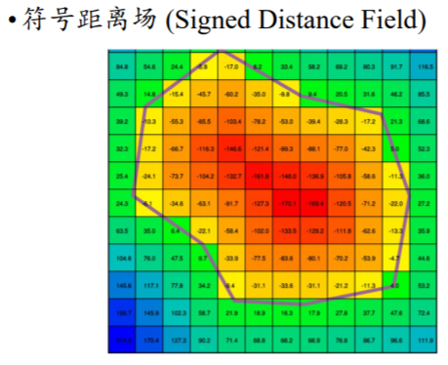

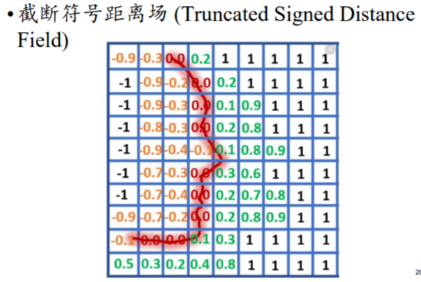

## 九、Blendshape算法。

·定义一组关键形状，经过线性组合得到新的人脸表情——形状插值/融合



·算法流程

1. 数据采集：采集不同面部表情的数据
2. 形状定义：根据采集数据定义一系列Blendshape形状，每个都代表一个特定的面部表情
3. 权重调整：给每个形状分配权重w，控制贡献程度
4. 插值计算：根据所需动画效果，在各个形状之间插值计算生成最终的面部模型形状
5. 融合效果：将插值后的形状与**原始面部模型**融合产生最终的面部动画效果

## 十、质点弹簧系统。

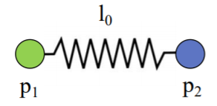

·柔性物质的模拟

·系统中所有物体都是质点/弹簧，质点之间用弹簧连接

·计算步骤

1. 质点表示=位置+速度+质量+…
2. 弹簧定义=初始长度+弹性系数
3. 力计算=弹簧力[-kx]+阻尼力[-dv]

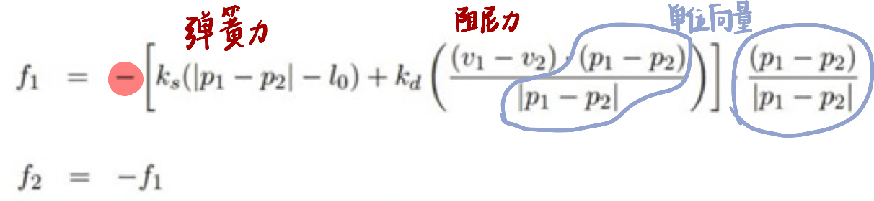

1. 加速度计算= $F/m$
2. 速度和位置更新=根据加速度，使用欧拉法/Verlet法更新
3. 循环迭代=重复3-5，模拟动态行为
4. 在时间上对位置、受力、速度、加速度更新
5. 显式迭代。当步长较大时，容易造成数值不稳定
6. 后面加入了外力——重力、风力、碰撞

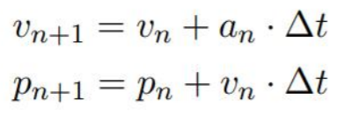

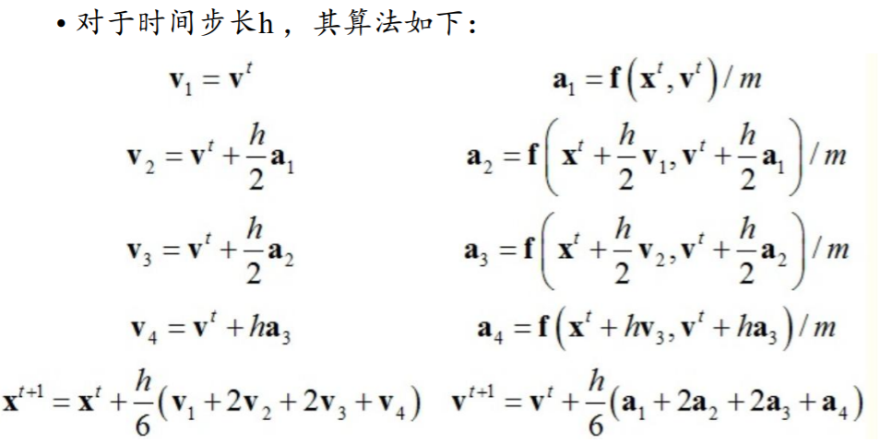

## 十一、拉普拉斯平滑。

·对离**散网格模型**进行平滑处理，通过迭代地调整顶点位置来减少网格的形状噪声和细节

·算法步骤

1. 每个顶点计算其相邻顶点的平均位置作为新的位置(除边界顶点)
$$new_vertex_position=average(neighboring_vertex_positions)$$

2. 重复上述步骤，指导达到所需平滑程度或迭代程度

·在计算事件概率的时候，为了避免0概率事件，给每个分量x的计数都+1

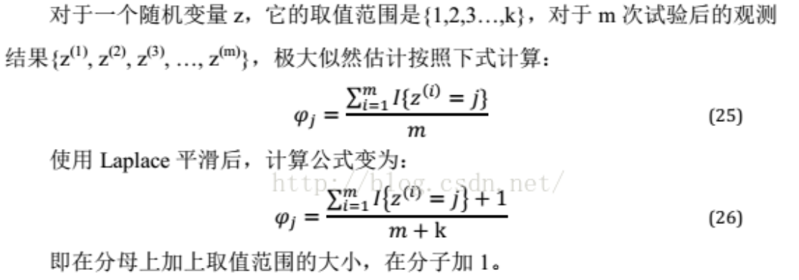

## 十二、各种光源类型的表示。

1. 点光源=位置+颜色

·理想的点光源向各个方向发射光线的强度相等



·点p接受的光强反比于光源与点的距离平方

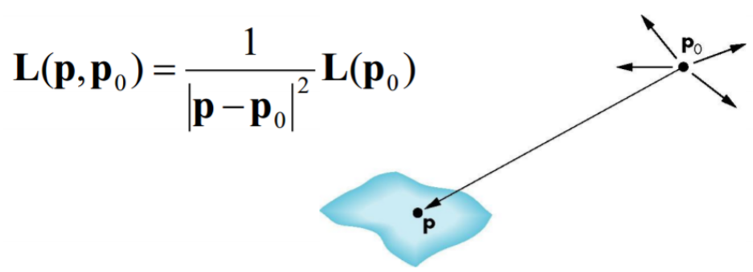

·大量应用点光源->易于使用，但不能很好的反映物理现实（对比度太高）->加入环境光

·本影=完全在阴影中的区域，半影=部分在阴影中的区域

1. 聚光灯=有一个比较窄的照明范围-圆锥形半无穷区域

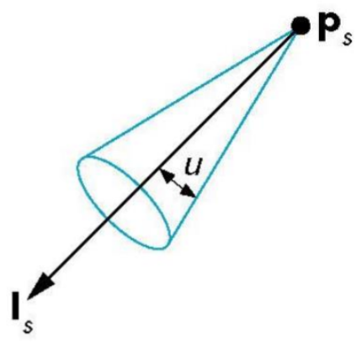 Is和Ps的夹角u=180°，聚光灯=点光源

·更真实的聚光灯——光亮度在照明锥内有一定分布

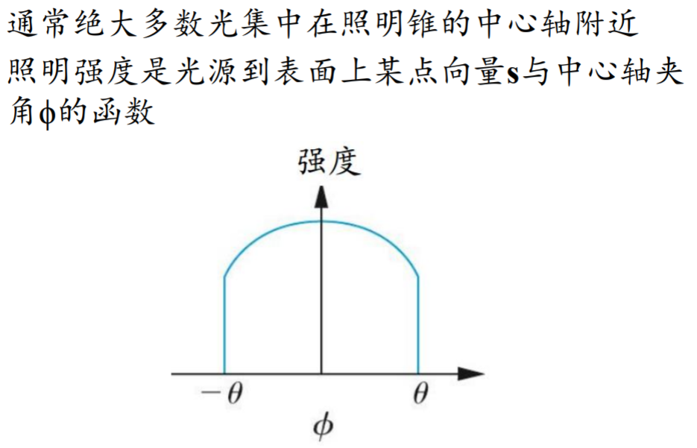 

·照明强度函数

$$\cos^{e}∅$$

e=光强衰减快慢

$cos∅$ =s*l=中心向量*亮度

1. 无穷远光源（如，太阳光）

·光线为平行线：平行光源

·入射方向向量为常数

1. 环境光

·模拟均匀光线：场景中每个点亮度相同

·用环境光模拟多次反射后的效果

·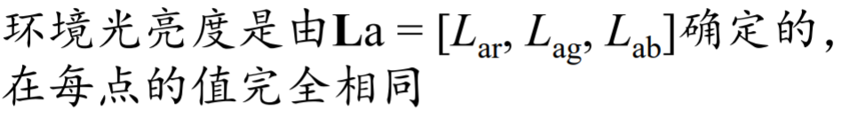

各个表面对环境光的反射不同

十三、AIGC概念涉及哪些技术

多模态分析与合成、大语言模型、深度学习、计算机图形学、3D数字人建模、机器翻译、语音识别、自然语言理解等

## 十四、Whitted Style，Phong模型的公式。

1. 【全局】Whitted Style ray tracing:只处理光线的镜面反射/折射，打到漫反射物体平面停止。最终把所有反射与折射路径上的着色结果递归加到像素上

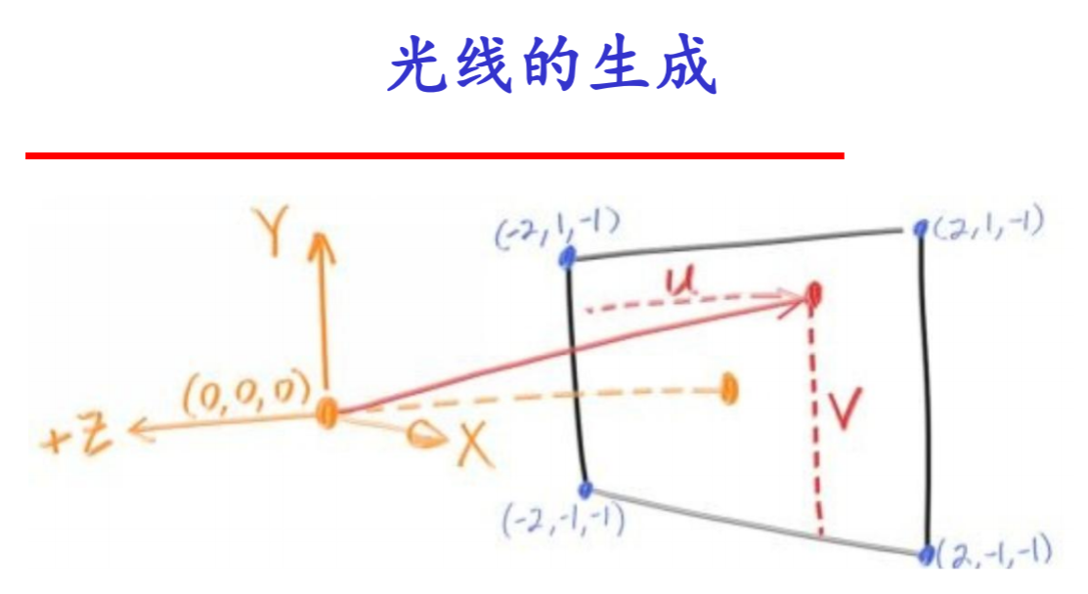

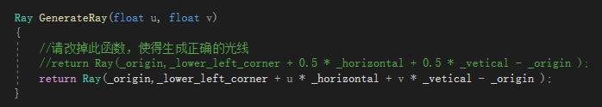

从视点出发指向像素坐标

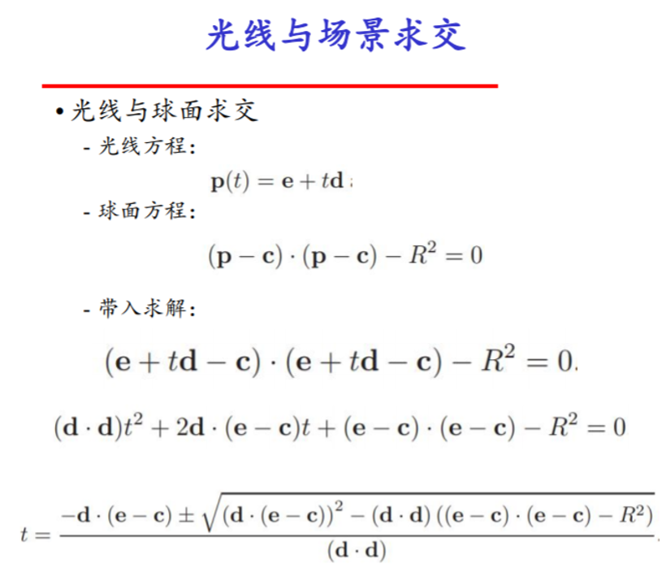

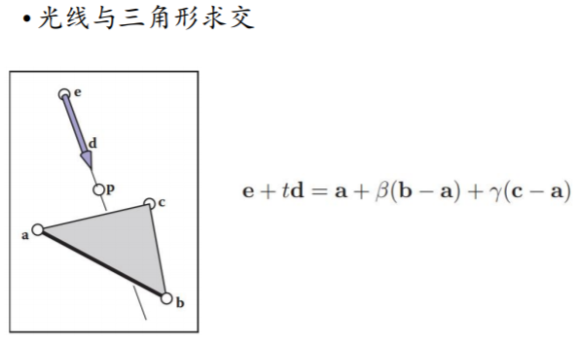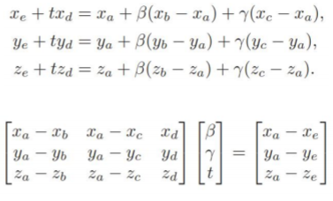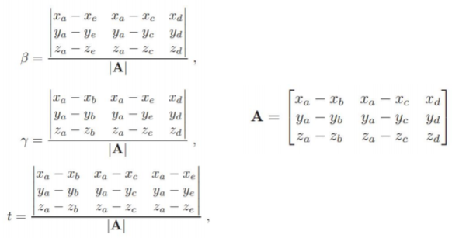

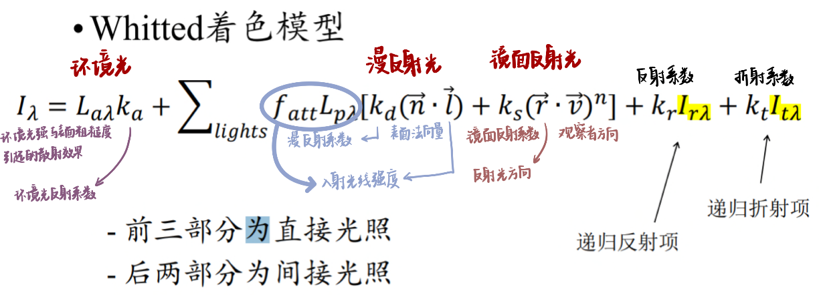

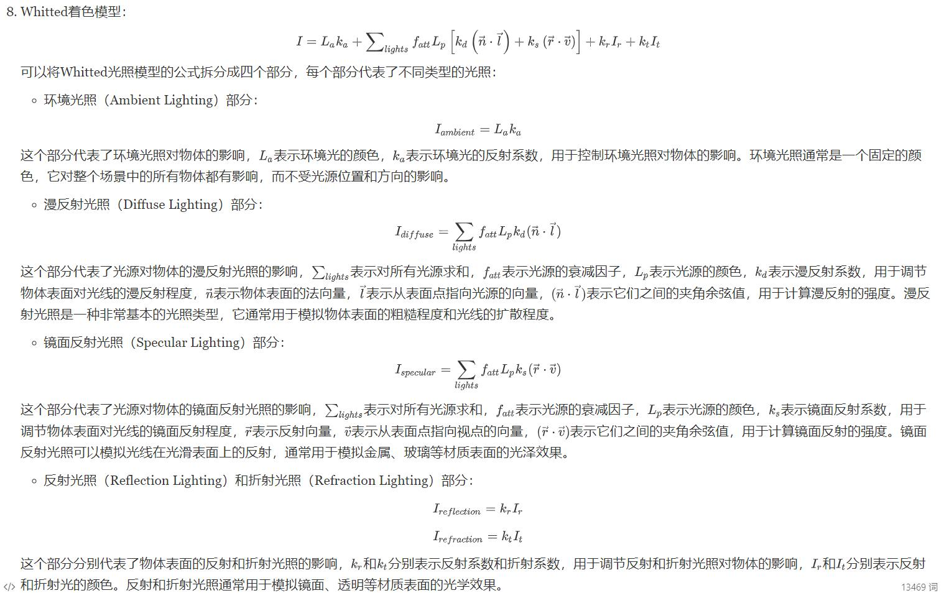

n=光滑度指数/高光系数

l=入射光方向

1. 【局部】Phong

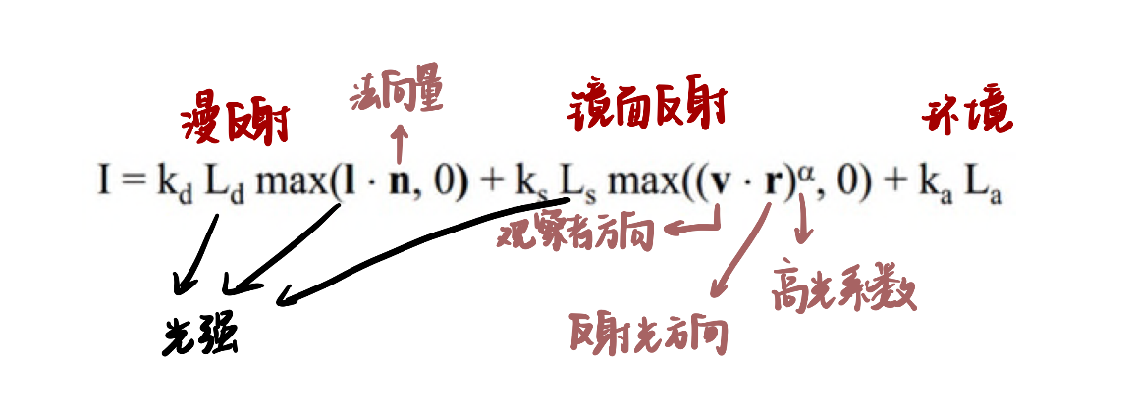

l=入射光方向

·改进的phong模型/blinn模型

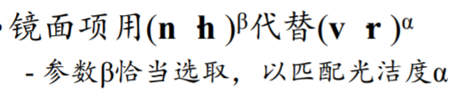

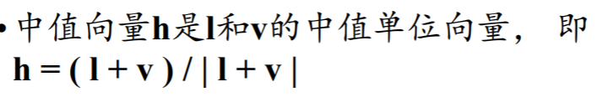

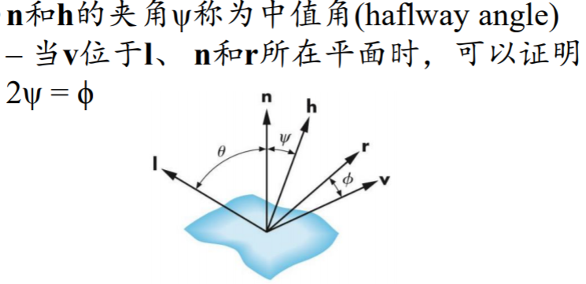

·Phong着色——对法向插值，用插值的法向计算光照

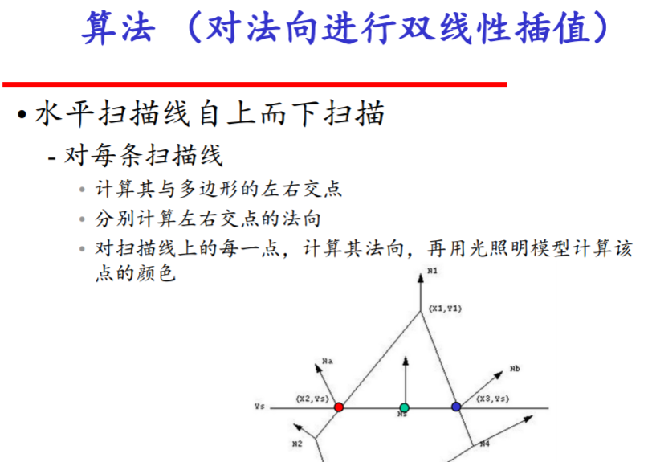

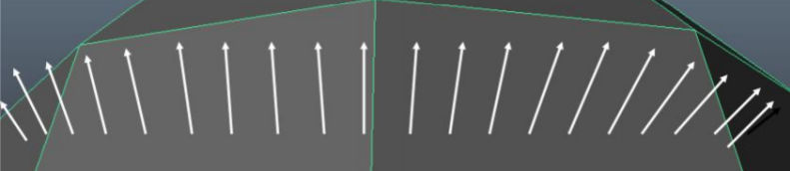

## 十五、齐次坐标概念——用N+1个数来表示N维坐标的一种方式

·一个点的位置被表示为一个四维向量(x, y, z, w)维点

当w≠1时，表示一个无穷远处的点或空间中的方向向量

w=1,表示一个点

·使用齐次坐标的目的是可以统一地处理平移、旋转、缩放和投影等变换操作

·坐标转换=除以w

·w=0：(x,y,z,0)在几何上代表一条无限长的向量，表示N-1维向量

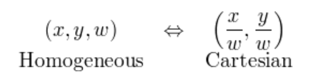

## 十六、线性插值、双线性插值——用给定点估计未知点

·线性插值

通过已知数据点之间绘制直线来估计未知点

假设有两个已知数据点，分别为(x₁, y₁)和(x₂, y₂)，以及一个位于这两个数据点之间的目标位置x

直线的tan值

$$y=y1+\left(x-x1\right)*\frac{y2-y1}{x2-x1}$$

·双线性插值

在二维空间中使用线性插值的扩展，适用于4个已知数据点构成的矩形区域内的插值。

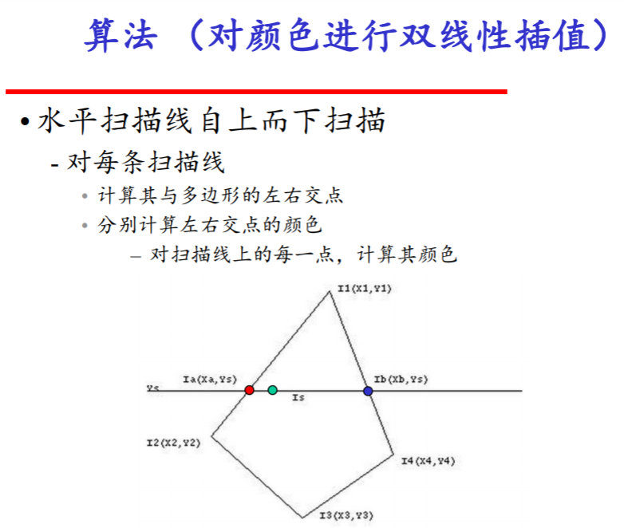

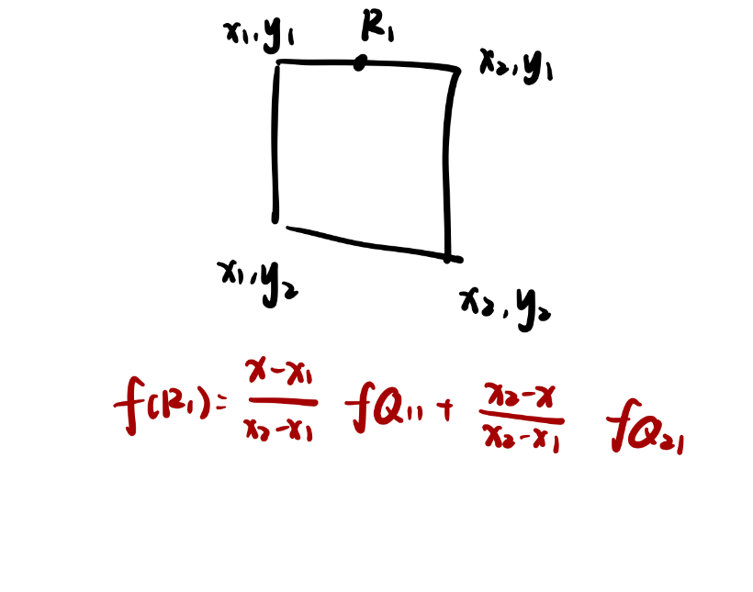

## 十七、给定n个点，写出其贝塞尔曲线公式（纵享丝滑~~~）

·线性贝塞尔曲线=线性插值

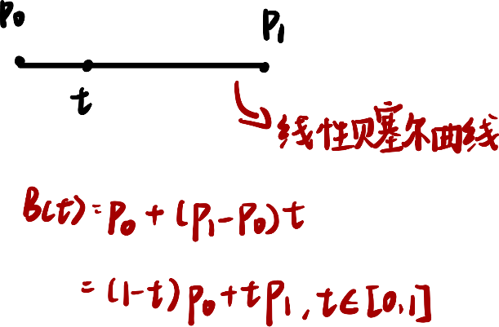

·二次方贝塞尔曲线=线性贝塞尔曲线的嵌套

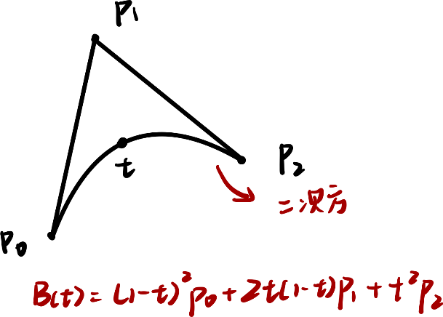 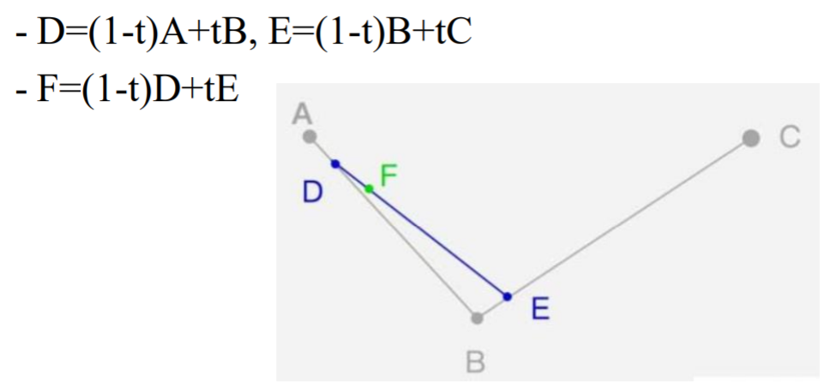

·三次方贝塞尔曲线

4个控制点，类似二次方曲线-嵌套定义

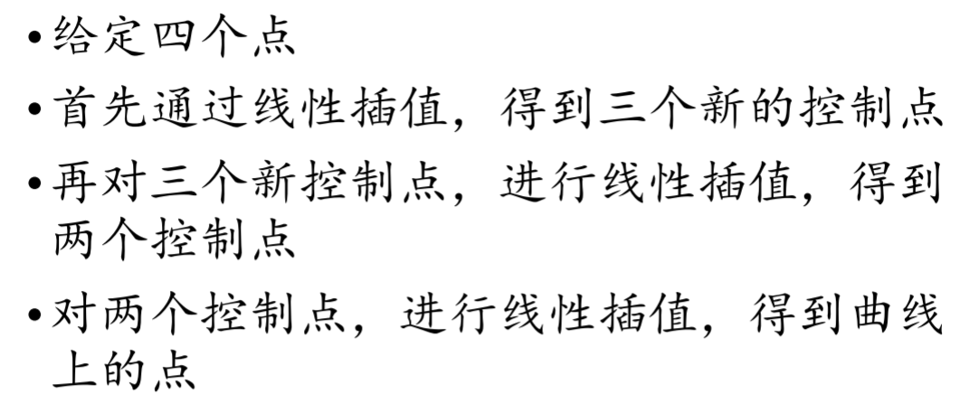进行三次线性插值

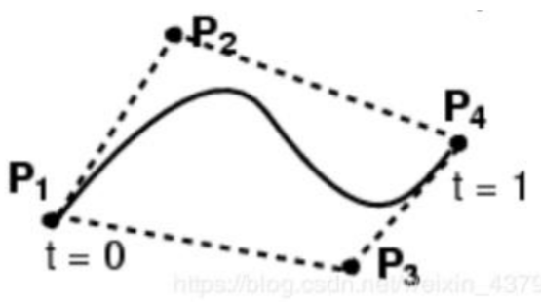 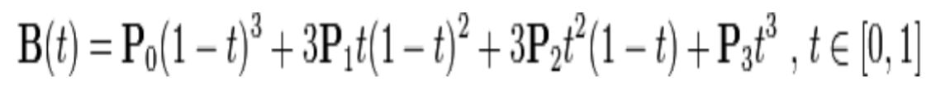

P的角标=t的次数

···n次贝塞尔曲线——de Casteljau算法

n+1个控制点，生成n次贝塞尔曲线，递归

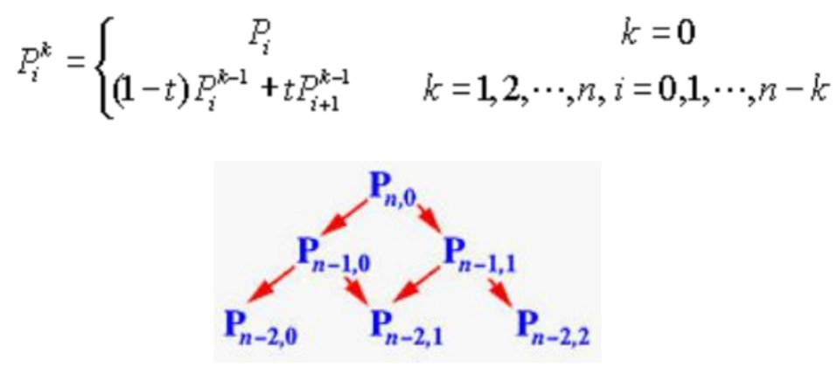



·

## 十八、gluLookAt参数对应的坐标变换。





## 十九、理想镜面反射方向公式。

·法向由局部定向确定，单位化|n|=1

·入射角=反射角

·三个向量l,n,r必须共面&均为单位向量

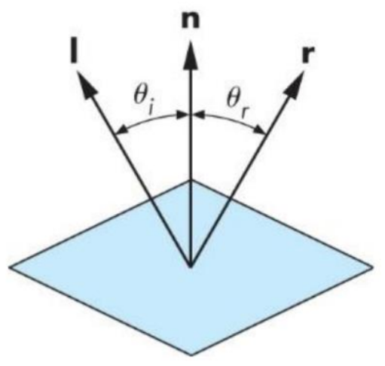

$$r=2\left(l·n\right)n-l$$